北京印刷学院“成才表率”公示材料
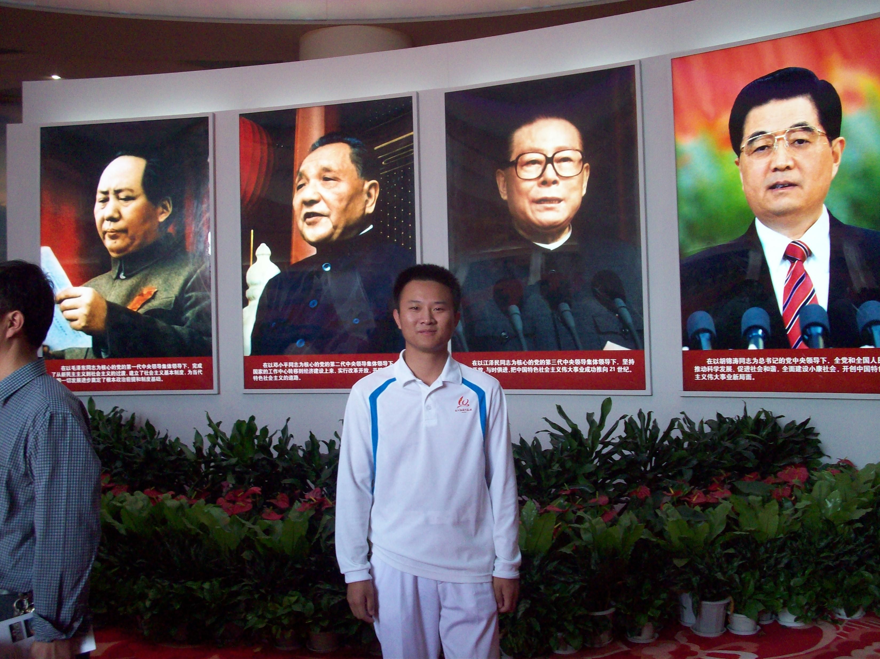
周鲲鹏，男，汉族，22岁， 2008年6月加入中国共产党，系信息与机电工程学院2008级机械工程及自动化专业学生，现任信息与机电工程学院学机电学生党支部支部书记。
周鲲鹏同学多次获得北京印刷学院三等奖学金、第二届党支部特色“DV”大赛三等奖。
周鲲鹏同学在思想上严格要求自己，处处做到党员应该做到的模范带头作用，积极参加党支部的活动，做好支部安排我的工作。时刻警记我们党的宗旨：全心全意为人民服务。在生活，学习中我以党员的标准严格要求自己，起到党员的模范带头作用，用自己的行动去带动其他的人。

